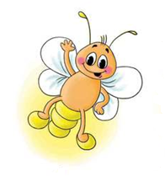 Фамилия, имя участника _________________________________________________________________
МЕЖДУНАРОДНЫЙ ИНТЕЛЛЕКТУАЛЬНЫЙ КОНКУРС «СВЕТЛЯЧОК»
«ЗЕЛЁНЫЙ МИР»

Выберите вариант ответа и впишите их в таблицу ответов.

Задание № 1.
Какие ягоды отличаются от других по цвету?
Ответ:  1) КЛУБНИКА  2) МАЛИНА  3) КРЫЖОВНИК | 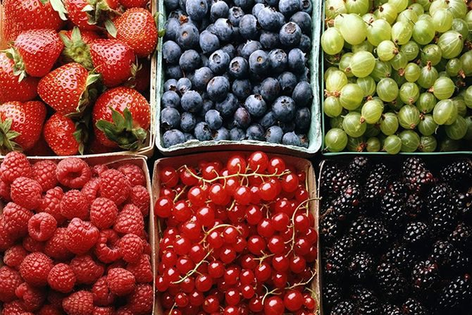

Задание № 2.
Какой цвет следует за зелёным цветом радуги?
Ответ:

1) ЖЁЛТЫЙ
2) СИНИЙ
3) ГОЛУБОЙ

Задание № 3.
Что из перечисленного не относится к зелёным фруктам?
Ответ:  1) ОГУРЕЦ  2) ГРУША  3) ЯБЛОКО | 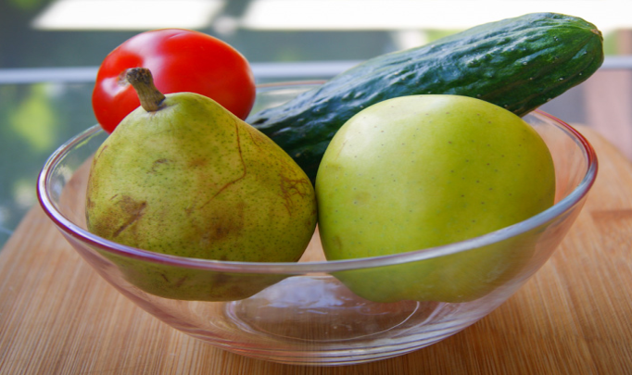

Задание № 4.
Какой самый острый на вкус овощ на грядке?
Ответ:  1) МОРКОВЬ  2) РЕДИС  3) ЛУК | 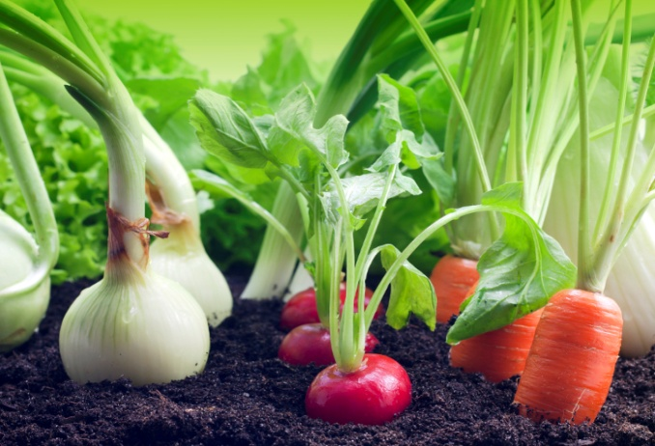

Задание № 5.
Что из перечисленного не может быть зелёным?
Ответ:  1) ДОМ  2) КАМЕНЬ  3) ПИДЖАК | 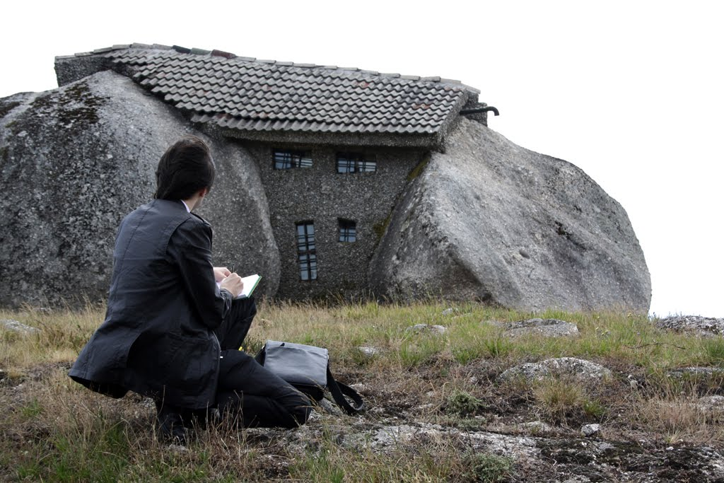

Задание № 6.
Какое насекомое зелёного цвета?
Ответ:  1) БАБОЧКА  2) КУЗНЕЧИК  3) ЖУК | 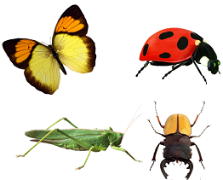

Задание № 7.
Отгадайте загадку:
"Уродилась я на славу, голова бела, кудрява.
Кто любит щи – меня в них ищи".
Ответ:  1) КАПУСТА  2) ТЫКВА  3) МОРКОВЬ | 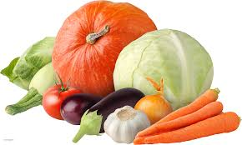

Задание № 8.
Какой зелёный родственник динозавров живёт в реках Африки?
Ответ:  1) СЛОН  2) ЛЕВ  3) КРОКОДИЛ | 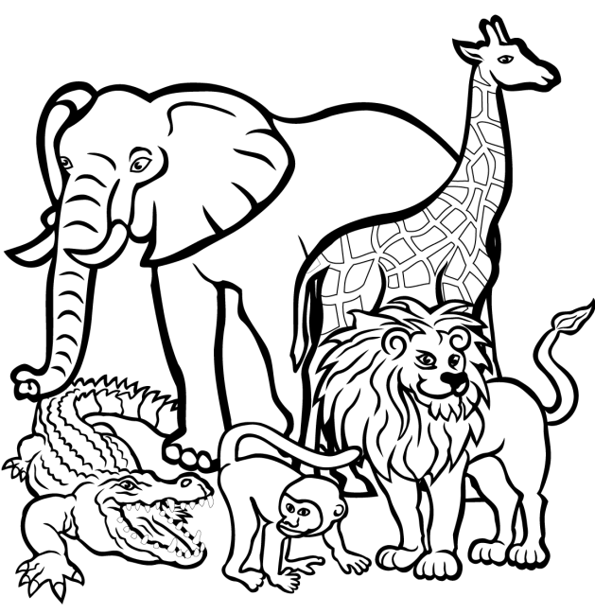

Задание № 9 .
Какое животное может меняет окраску под цвет окружающего фона?
Ответ:  1) ЧЕРЕПАХА  2) ХАМЕЛЕОН  3) КРОКОДИЛ | 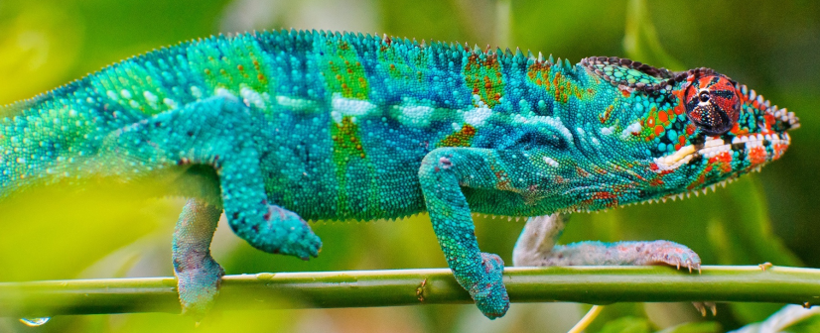

Задание № 10.
Каким по счёту расположен зелёный цвет в радуге?

Ответ:

1) ТРЕТЬИМ
2) ЧЕТВЁРТЫМ
3) ПЯТЫМ

Задание № 11.
Отгадайте загадку: "Летом – в огороде, свежие, зелёные,
А зимою – в бочке, крепкие, солёные".
Ответ:  1) ПОМИДОРЫ  2) ПЕРЦЫ  3) ОГУРЦЫ | 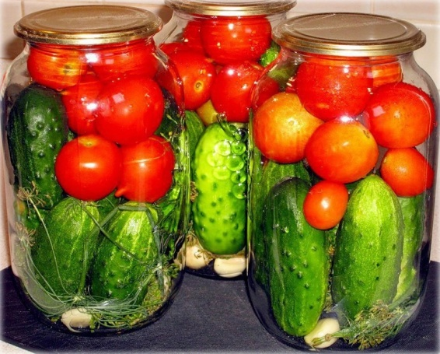

Задание № 12.
Какое окончание у стихотворной строки?
Бросят люди по бумажке -
Планета…
Ответ:

1) станет замарашкой
2) будет вся в ромашках
3) будто бы в рубашке

Задание № 13.
"Нам значки сегодня дали, мы экологами стали". Что делают экологи?
Ответ:  1) наблюдают за погодой  2) работают в поле  3) охраняют природу | 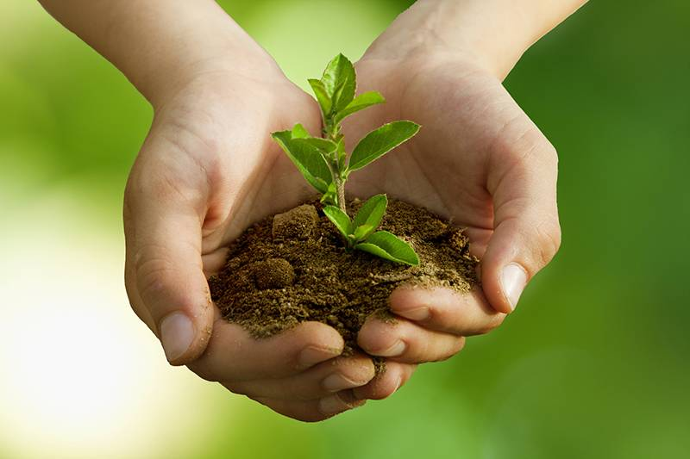

Задание № 14.
Чем нельзя подкармливать белок в парке?
Ответ:  1) ОРЕХАМИ  2) МОРКОВЬЮ  3) СЕМЕЧКАМИ | 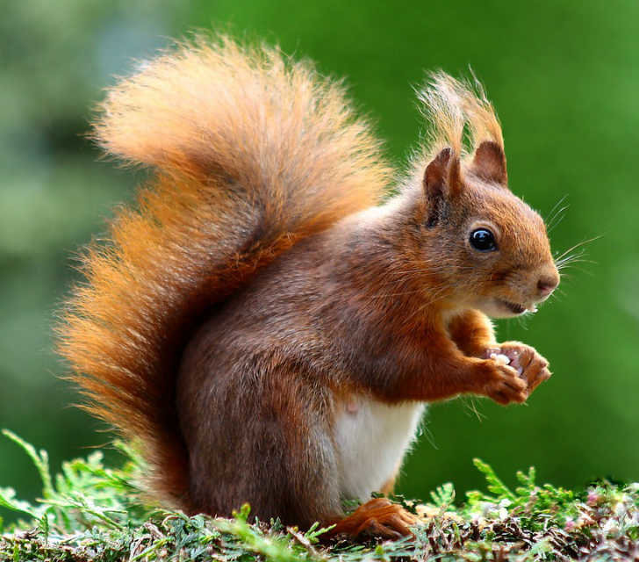

Задание № 15.
Что нельзя делать в лесу?
Ответ:  1) СОБИРАТЬ ГРИБЫ  2) ГУЛЯТЬ  3) СБИВАТЬ ПТИЧЬИ ГНЁЗДА | 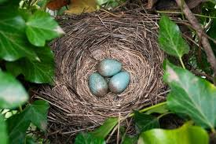

Задание № 16.
Что мешало спать всю ночь принцессе в сказке Г.-Х. Андерсена?
Ответ:  1) БУСИНКА  2) ГОРОШИНА  3) ФАСОЛИНКА | 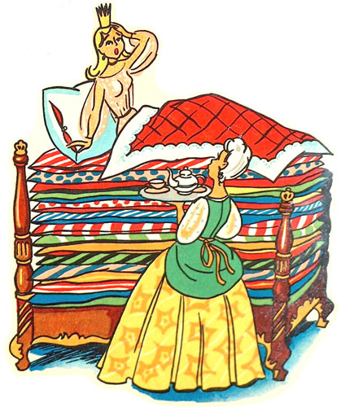

Задание № 17.
Что собирали мальчики на колхозном огороде
в рассказе Н. Носова?
Ответ:  1) КАБАЧКИ  2) СВЕКЛУ  3) ОГУРЦЫ | 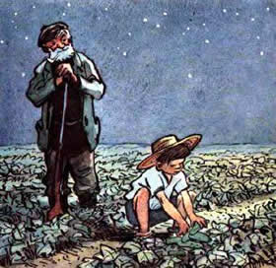

Задание № 18.
Как назывался ручей в Цветочном городе в сказке
"Приключения Незнайки и его друзей" Н. Носова?

Ответ:

1) КАПУСТНЫЙ РУЧЕЙ
2) ОГУРЦОВАЯ РЕКА
3) ОГУРЕЧНАЯ РЕКА
Bottom of Form
Bottom of Form
Bottom of Form

